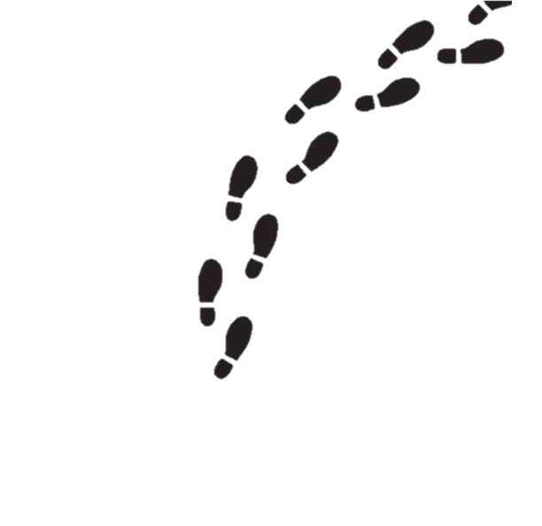
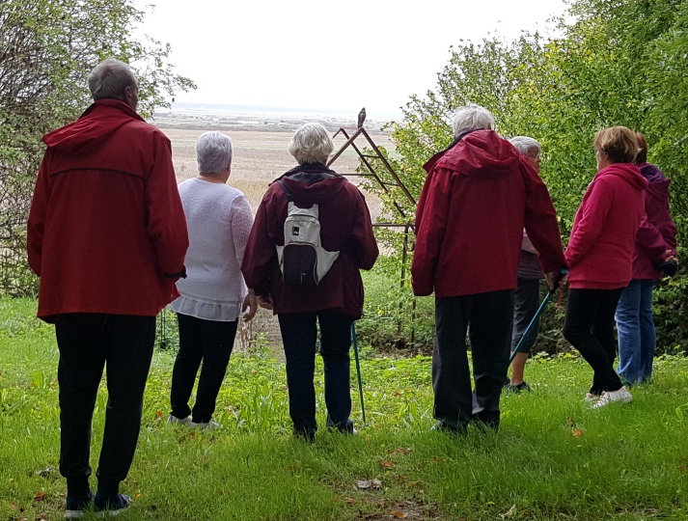
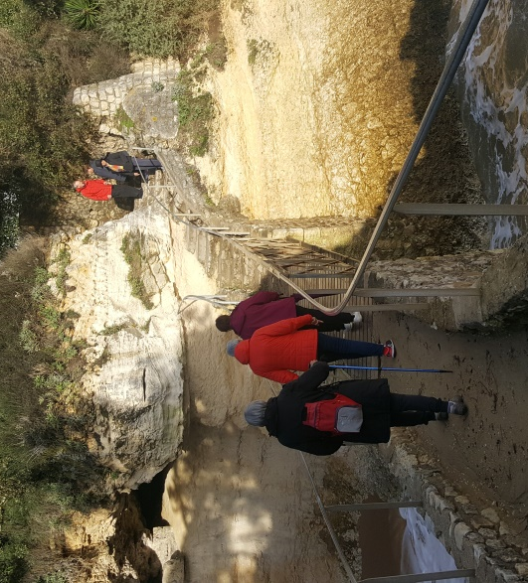
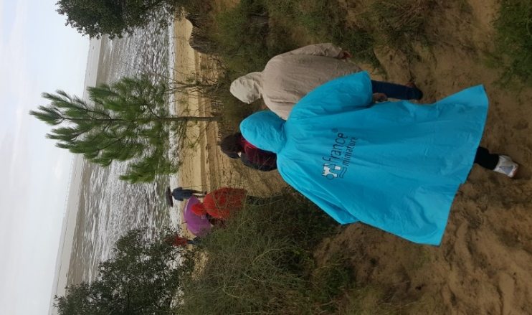
Chaussez vos baskets, glissez votre bouteille d’eau dans votre sac à dos et venez, on vous attend !
Nous vous proposons des séances autour du thème de la marche, encadrées par un professionnel diplômé des Activités Physiques Adaptées et de la Santé. En extérieur ou en intérieur, les séances de marche sont adaptées aux besoins et envies du groupe.
Chaque semaine, nous partons à la découverte de soi, des autres et du monde. Un moment pour se faire du bien et sortir de chez soi.
A chaque fin de séance, nous pourrons échanger sur la séance, nos ressentis et proposer nos envies pour la semaine suivante.
Dans la dynamique de l’Echappée Maritime du Tour de France, des itinéraires seront choisis dans les villes étapes du Tour sur voies vertes.

